LOGARITMICKÁ FUNKCIA – pracovný list

1. Zostrojte graf funkcie:
a) y = 2^{x}
b) pomocou osovej súmernosti zostrojte graf funkcie súmerný podľa osi
1. a 3. kvadrantu
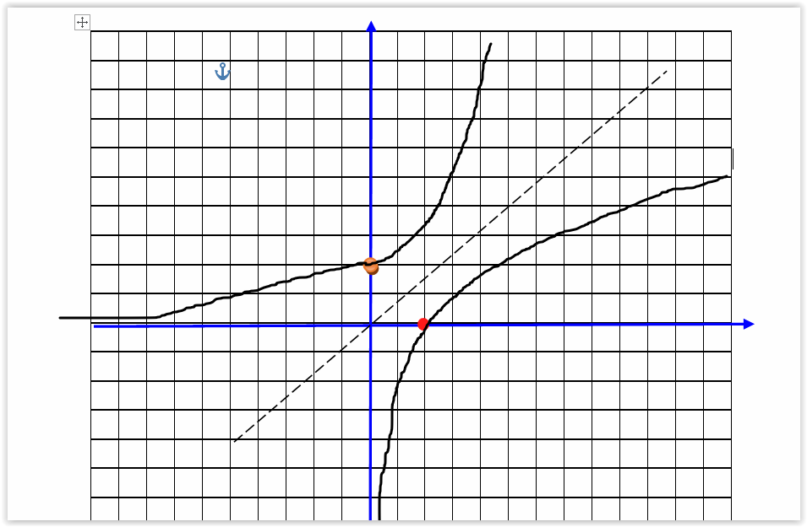
y = 2^{x}
y = log₂ x
1
1
0
f: y=2^{x} [1,2]; [0,1]
f⁻¹: y=log₂ x [2,1]; [1,0]

c) y = (1/2)^{x}
d) graf súmerný s (c) podľa osi 1. a 3. kvadrantu
f: y=(1/2)^{x} [1,1/2]; [0,1]
f⁻¹: y=log_{1/2} x [1/2,1]; [1,0]
y = x
y = (1/2)^{x}
y =log_{1/2} x
logaritmická funkcia: y = log _{a} x
x ∈ R⁺ ⇒ D(f) = R⁺
a ∈ R⁺ ∧ a ≠ 1

2. Pomocou grafu rozhodnite, ktoré z čísel sú záporné

a) log ₅ 0,5 .... záporné

Riešenie: a=5 > 1 ... rastúca logaritmická funkcia y= log₅ x
=> x = 0,5 sa nachádza vľavo od bodu x = 1
=> funkčná hodnota v bode x = 0,5, t.j.
f(0,5) = log₅ 0,5 sa premietne dolu do záporných y-ov
=> f(0,5) = log₅ 0,5 < 0
0,5

1
f(0,5)

b) log _{0,5} 5 .... záporné

Riešenie: a=0,5 < 1 ... klesajúca logaritmická funkcia y= log_{0,5} x
=> x = 5 sa nachádza vpravo od bodu x = 1
=> funkčná hodnota v bode x = 5, t.j.
f(5) = log_{0,5} 5 sa premietne dolu do záporných y-ov
=> f(5) = log_{0,5} 5 < 0
5
1

f(5)

c) log _{0,5} 0,5
d) log ₅ 5

3. Určte x ∈ R, pre ktoré platí:

a) log _{0,2} x = 0 .... x =1

Riešenie: a=0,2 < 1 ... klesajúca logaritmická funkcia y= log_{0,2} x
=> graf funkcie prechádza x-ovou osou, kde
platí y = 0 = log_{0,2} x práve v bode x =1

1
0

b) log ₃ x < 0 .......... 0 < x <1

Riešenie: a=3 > 1 ... rastúca logaritmická funkcia y= log₃ x
=> graf funkcie bude mať hodnoty y = log₃ x < 0
(t.j. pod x-ovou osou) pre všetky prípady, pre ktoré
je 0 < x <1

1
0

c) log ₃ x ≥ 0

d) log ₂ x < log ₂ 4

*************************************************************************

Základné vlastnosti logaritmickej funkcie:

1. ak a > 1 ⇒ rastúca funkcia

2. ak 0 < a < 1 ⇒ klesajúca funkcia

3. graf prechádza bodom [ 1 , 0 ]

4. ak a > 1 ^ x > 1 ⇒ log _{a} x > 0
ak a > 1 ^ 0 < x < 1 ⇒ log _{a} x < 0

5. ak 0 < a < 1 ^ x > 1 ⇒ log _{a} x < 0
ak 0 < a < 1 ^ 0 < x < 1 ⇒ log _{a} x > 0

6. D(f) = R⁺ = ( 0,∞)
H(f) = R

*************************************************************************
4. Načrtnite graf funkcie a určte vlastnosti:
a) 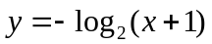
b) 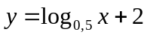
c) 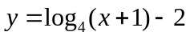
d) 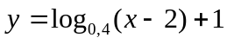

5. Určte D(f):
a) f₁ : y = log x
b) f₂ : y = log (x-4)
c) f₃ : y = log x – 4
d) 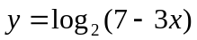
e) 